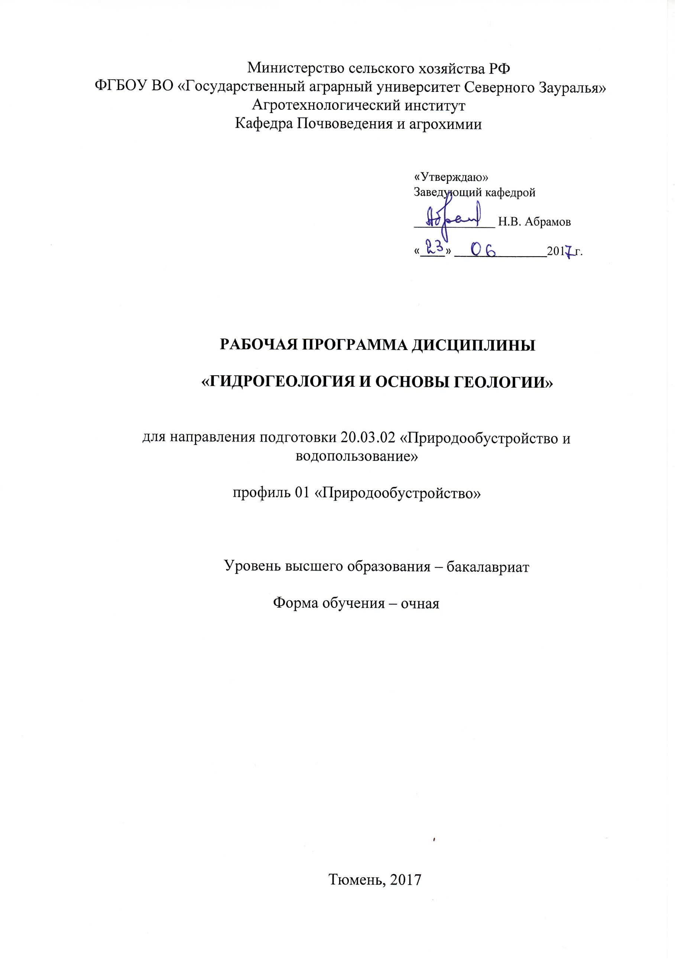
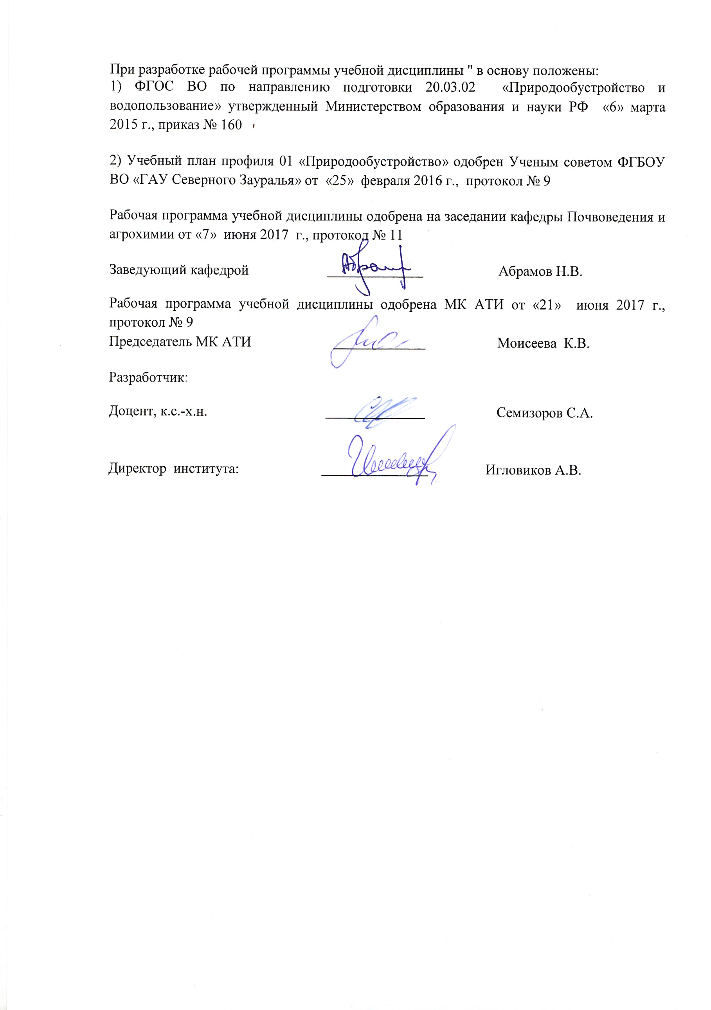
1. Перечень планируемых результатов обучения по дисциплине, соотнесенных с планируемыми результатами освоения образовательной программы
Коды компетенции | Результаты освоения | Перечень планируемых результатов обучения по дисциплине
ОПК-3 | Способностью обеспечивать требуемое качество выполняемых работ и рациональное использование ресурсов | знать строение, состояние, состав и свойства земной коры; элементы геохронологии и стратиграфии; наиболее распространенные породообразующие минералы и горные породы; виды воды в горных породах и минералах; основные водно-физические свойства горных пород; происхождение, условия залегания, состав, свойства; распространение подземных вод в земной коре, формирование их химического состава, способы выражения и изображения состава подземных вод.
ОПК-3 |  | уметь рассчитать параметры питания рек и определить долю подземного или поверхностного стока от общего годового стока реки; классифицировать основные горные породы и минералы, определять их гидрогеологические свойства; выделять зональное распределение грунтовых вод.
ОПК-3 |  | владеть основными понятиями и терминами гидрогеологии и геологии; важнейшими эмпирическими и теоретическими методами исследований этих наук.
ПК-16 | Способностью использовать основные законы естественнонаучных дисциплин, методы математического анализа и моделирования, теоретического и экспериментального исследования при решении профессиональных задач | знать основные виды гидрогеологических и инженерно-геологических исследований; типовые методы гидрогеологических расчетов; геологические и инженерно-геологические процессы и явления, причины возникновения и мероприятия по предупреждению и устранению негативных последствий.
ПК-16 |  | уметь составлять и читать геологические разрезы по данным разведочного бурения и по данным геологических карт с горизонталями; читать топографические карты, выделять на них гидрографическую сеть; собирать, анализировать и обобщать фондовые гидрогеологические, эколого-геологические данные.
ПК-16 |  | владеть методами расчета типовых гидрогеологических и инженерно-геологических задач; методикой расчета количественного содержания растворенного вещества; навыками построения диаграмм, графиков, схем и т.д. для характеристики происходящих в земной коре процессов и явлений.

2. Место дисциплины в структуре образовательной программы
Гидрология с основами геологии входит в базовую часть дисциплин, в соответствии с учебным планом по направлению подготовки 20.03.02 «Природообустройство и водопользование» направленность «Природообустройство».
Предшествующими курсами, на которых непосредственно базируется дисциплина «Гидрология с основами геологии» являются: физика, химия, экология.
Дисциплина «Гидрология с основами геологии» является основополагающим для: ландшафтоведение, почвоведение, гидрология, климатологи и метеорология, мелиорация.
Дисциплина изучается на 1 курсе в 2 семестре по очной форме обучения.

3. Объем дисциплины и виды учебной работы

Общая трудоемкость дисциплины составляет 108 часа (3 зачетные единицы)

Вид учебной работы | Форма обучения
Вид учебной работы | очная
Аудиторные занятия (всего) | 54
В том числе:
Лекции | 18
Лабораторные занятия | 36
Самостоятельная работа (всего) | 54
В том числе:
Проработка материала лекций,  подготовка к лабораторным занятиям | 27
Самостоятельное изучение тем | 7
Реферат | 20
Вид промежуточной аттестации | зачет
Общая трудоемкость | 108 ч.  3 з.е

4. Содержание дисциплины

4.1. Содержание разделов дисциплины
№ п/п | Наименование раздела дисциплины | Содержание раздела
Основы геологии
1. | Введение | Предмет и задачи курса. Основные понятия и термины геологии и гидрогеологии. Методы исследований. История развития науки, роль русских и зарубежных ученых в развитии геологической и гидрогеологической науки. Практическое значение геологии и гидрогеологии.
2. | Основы геологии | Планета Земля. Положение Земли в Мировом пространстве. Гипотезы о происхождении Земли. Форма, размеры и строение Земли. Литосфера, ее состав, состояние и свойства. Строение, состав и состояние Земной коры. Типы земной коры. Понятие о геосинклиналях, платформах, щитах, краевых прогибах. Литосферные плиты и их движение. Гидрогеологический разрез земной коры, характерные зоны и их границы. Минералы, их классификация. Происхождение минералов. Основные свойства минералов. Полезные ископаемые. Горные породы. Происхождение, структура, текстура, химический и минеральный состав, состояние и основные свойства. Генетическая классификация горных пород. Водовмещающие горные породы, их гидрогеологические свойства. Строение грунтов. Классификация грунтов. Магматические, осадочные, метаморфические, техногенные грунты. Процессы, связанные с деятельностью подземных вод. Карст. Механическая суффозия. Склоновые гравитационные процессы. Геологические процессы в районах многолетней мерзлоты. Геологические процессы, вызванные изменением напряженного состояния горных пород. Сейсмические явления. Основные типы геологических карт. Методы геологического картирования. Построение и анализ инженерно-геологических карт и разрезов.
Основы гидрогеологии
3. | Основы гидрогеологии | Виды подземных вод. Химический состав и минерализация подземных вод. Процессы формирования химического состава подземных вод. Гидрогеохимическая зональность земной коры  Динамика и режим подземных вод. Представление о движении подземных вод в горных породах (геофильтрация). Основной закон фильтрации. Закон Дарси. Режим и баланс подземных вод. Виды и типы режима подземных вод. Подземный сток. Основные количественные характеристики. Закономерности формирования и распределения величин подземного стока. Характеристика основных типов подземных вод. Воды зоны аэрации. Почвенные воды и верховодка. Грунтовые воды. Условия залегания, питания и разгрузки. Зональность грунтовых вод. Трещинные подземные воды. Типы скоплений трещинных вод. Условия питания, движения и разгрузки. Карстовые подземные воды. Особенности питания, движения и разгрузки. Пластовые (межпластовые) подземные воды. Пластовое давление и пьезаметрический напор. Формирование потоков и межпластовых подземных вод, химического состава. Региональные закономерности формирования подземных вод. Принципы гидрогеологического районирования. Типы гидрогеологического районирования: гидрогеологические массивы; артезианские бассейны; горноскладчатые области. Подземные воды криолитозоны. Формирование подземных вод аридных территорий. Гидрогеологическое районирование России. Использование и охрана подземных вод. Основные типы подземных вод: пресные питьевые; минеральные лечебные; промышленные; термальные. Условия формирования и распространения, примеры использования. Характер изменения режима и баланса подземных вод в районах с различными видами интенсивной хозяйственной деятельности. Охрана запасов подземных вод от истощения. Загрязнение подземных вод. Виды и источники загрязнения. Природная защищенность подземных вод. Зоны санитарной охраны. Методы гидрогеологических исследований. Гидрогеологические съемки. Виды и масштабы съемок. Организация работ. Гидрогеологическое бурение. Типы и назначение гидрогеологических скважин. Опытно-фильтрационные работы. Организация режимных наблюдений. Гидрогеологические станции. Принципы организации мониторинга ресурсов и качества подземных вод. Моделирование гидрогеологических процессов.

4.2 Разделы дисциплины и междисциплинарные связи с обеспечиваемыми (последующими) дисциплинами
№ п/п | Наименование обеспечиваемых (последующих) дисциплин | Номера разделов данной дисциплины, необходимых для изучения обеспечиваемых (последующих) дисциплин
№ п/п | Наименование обеспечиваемых (последующих) дисциплин | 1 | 2 | 3
1. | Ландшафтоведение | + | + | +
2. | Почвоведение | + | + | +
3. | Гидрология, климатологи и метеорология | + | + | +
6. | Мелиорация | + | + | +

4.3. Разделы дисциплин и виды занятий
№ п/п | Наименование раздела дисциплины | Лекции | Лаборат.  занятия | СРС | Всего
Основы геологии
1. | Введение | 2 | - | 9 | 11
2. | Основы геологии | 6 | 18 | 16 | 40
Основы гидрогеологии
3. | Основы гидрогеологии | 10 | 18 | 29 | 57
Итого |  | 18 | 36 | 54 | 108

4.4. Лабораторные занятия
№ п/п | № раздела дисциплины | Наименование практических занятий | Трудоемкость  (час.)
Основы геологии
1 | 2 | Общие понятия о геологических картах. Геологический разрез и гипсометрический профиль. | 2
2 | 2 | Происхождение, состав и внутреннее строение Земли. | 2
3 | 2 | Геологические процессы и явления. | 4
4 | 2 | Минералы, их свойства, классификация. | 4
5 | 2 | Магматические горные породы. Свойства, классификация. | 2
6 | 2 | Метаморфические горные породы. Свойства, классификация. | 2
7 | 2 | Осадочные горные породы. Свойства, классификация. | 2
Основы гидрогеологии
8 | 3 | Динамика и режим подземных вод. Классификация. Закономерности формирования подземных вод. | 2
9 | 3 | Водоносные горизонты и комплексы. | 2
10 | 3 | Зональность грунтовых вод. Расчет параметров поверхностного и подземного стока. | 2
11 | 3 | Обработка результатов химического анализа подземных вод. | 2
12 | 3 | Построение карты гидроизогипс, гидроизопьез. | 2
13 | 3 | Построение гидрогеологического разреза. | 4
14 | 3 | Гидрогеологическое районирование территории России. | 4
Итого |  |  | 36

4.5. Примерная тематика курсовых проектов (работ) не предусмотрено УП.

5. Учебно-методическое обеспечение самостоятельной работы обучающихся по дисциплине
№ п/п | № семестра | Наименование раздела учебной дисциплины | Виды СРС | Всего часов | Вид контроля
1 | 2 | Введение | Проработка материала лекций, подготовка к лабораторным занятиям | 9 | Зачет
2 | 2 | Основы геологии | Проработка материала лекций, подготовка к лабораторным занятиям | 9 | Зачет
2 | 2 | Основы геологии | Самостоятельное изучение темы | 7 | Собеседование
3 | 2 | Основы гидрогеологии | Проработка материала лекций, подготовка к лабораторным занятиям | 9 | Зачет
3 | 2 | Основы гидрогеологии | Реферат | 20 | Реферат
ИТОГО часов |  |  |  | 54 | -

5.1. Учебно-методические материалы для самостоятельной работы:

- Лощинин В.П., Галянина Н.П. Структурная геология и геологическое картирование – Оренбург: Изд-во ОГУ.- 2013. / электронная библиотека IPR books/
- Павлов А.Н. Справочное руководство к практическим занятиям по геологии-2006
- Сиухина М.С.Геология с основами гидрологии.- Новосибирск: Изд-во НГАУ.-2006.-109 с./электронная библиотека Лань/
- Семендяева Н.В., Галеева Л.П., Мармулев А.Н.- Новосибирск: Изд-во НГАУ.-2006.-109 с. /электронная библиотека Лань/
- Суворов А.К., Мельников С.П. Геология с основами гидрологии /учебное пособие, 2-е изд. перераб. и дополн.- СПб, ООО « Квадро», 2013-280 с.
- Милютин А.Г. Геология: учебник для бакалавров.-3-е изд. перераб. и дополн.-М.: Изд-во Юрайт, 2012.-543с.-Серия: Бакалавр

5.2. Темы, выносимые на самостоятельное изучение:

Раздел № 2 «Основы геологии»
- Характеристика извержений базальтовой магмы, морфология вулканических построек и лавовых потоков .
- Общая характеристика поствулканических явлений,
- Кальдерьеры: морфология, образование, связь с характером магмы
- Гейзеры, механизм действия.
- Практическое использование вулканического тепла.
5.3. Темы рефератов:
Раздел № 3 «Основы гидрогеологии»
- Водно-ледниковые потоки (перигляциальная зона) и их отложения.
- Водопроницаемость горных пород, влагоемкость и ее типы, водоотдача
- Движение атмосферы, циркуляция воздуха, пассаты, муссоны, бризы, циклоны и антициклоны
- Динамика речного потока, стрежень, меандрирование во времени и пространстве и образование стариц, влияние ускорения Кориолиса
- Древние четвертичные отложения, распространение, количество, причины оледенений
- Источники воды и их типы, связь с геологической структурой
- Карст и его поверхностные формы
- Классификация подземных вод, режим грунтовых вод и их движение
- Оползни, их морфологическая характеристика, причины оползневых явлений, распространение и меры предупреждения
- Процессы дефляции, ее типы
- Разрушительная работа ледников, формы ледникового рельефа
- Режим и строение ледников, их движение, характер поверхности
- Роль организмов в процессах химического выветривания
- Селевые потоки: зарождение, движение, отложения. Предупредительные меры
- Строение континентальных окраин Атлантического типа.
- Строение континентальных окраин Тихоокеанского типа.
- Особенности рельефа дна окраинных морей
- Строение рифтовых долин срединно-океанских хребтов

6. Фонд оценочных средств для проведения промежуточной аттестации обучающихся по дисциплине
  - Перечень компетенций с указанием этапов их формирования в процессе освоения образовательной программы
№ п/п | Контролируемые разделы дисциплины (результаты по разделам) | Код контролируемой компетенции  (или её части) | Наименование оценочного средства
1 | Введение | ОПК-3 | Вопросы к зачету
2 | Основы геологии | ПК-16 | Вопросы к собеседованию, вопросы к зачету
3 | Основы гидрологии | ПК-16 | Вопросы к зачету, вопросы к защите реферата

  - Описание показателей и критериев оценивания компетенций на различных этапах их формирования, описание шкал оценивания:
Показатели оценивания | Критерий оценивания
Показатели оценивания | Достаточный уровень (удовлетворительно) | Средний уровень (хорошо) | Высокий уровень (отлично)
ОПК-3 Способностью обеспечивать требуемое качество выполняемых работ и рациональное использование ресурсов
Знать: | Общие, но не структурные знания строения, состояния, состава и свойств земной коры; элементов геохронологии и стратиграфии; наиболее распространенных породообразующих минералов и горных пород; виды воды в горных породах и минералах; основные водно-физические свойства горных пород; происхождение, условия залегания, состав, свойства; распространение подземных вод в земной коре, формирование их химического состава, способы выражения и изображения состава подземных вод. | Сформированные но содержащие отдельные проблемы знания строения, состояния, состава и свойств земной коры; элементов геохронологии и стратиграфии; наиболее распространенных породообразующих минералов и горных пород; виды воды в горных породах и минералах; основные водно-физические свойства горных пород; происхождение, условия залегания, состав, свойства; распространение подземных вод в земной коре, формирование их химического состава, способы выражения и изображения состава подземных вод. | Сформированные систематические знания строения, состояния, состава и свойств земной коры; элементов геохронологии и стратиграфии; наиболее распространенных породообразующих минералов и горных пород; виды воды в горных породах и минералах; основные водно-физические свойства горных пород; происхождение, условия залегания, состав, свойства; распространение подземных вод в земной коре, формирование их химического состава, способы выражения и изображения состава подземных вод.
Уметь: | В целом успешно, но не систематически использовать знания расчета параметров питания рек и определить долю подземного или поверхностного стока от общего годового стока реки; классифицировать основные горные породы и минералы, определять их гидрогеологические свойства; выделять зональное распределение грунтовых вод. | В целом успешно, но содержащие отдельные проблемы в расчетах параметров питания рек и определить долю подземного или поверхностного стока от общего годового стока реки; классифицировать основные горные породы и минералы, определять их гидрогеологические свойства; выделять зональное распределение грунтовых вод. | Сформированное умение использовать расчеты параметров питания рек и определить долю подземного или поверхностного стока от общего годового стока реки; классифицировать основные горные породы и минералы, определять их гидрогеологические свойства; выделять зональное распределение грунтовых вод.
Иметь навыки и/или опыт: | В целом успешно, но не систематическое владение основными понятиями и терминами гидрогеологии и геологии; важнейшими эмпирическими и теоретическими методами исследований этих наук. | В целом успешное, но содержащие отдельные проблемы во владении основными понятиями и терминами гидрогеологии и геологии; важнейшими эмпирическими и теоретическими методами исследований этих наук. | Успешное и систематическое владение основными понятиями и терминами гидрогеологии и геологии; важнейшими эмпирическими и теоретическими методами исследований этих наук.
ПК-16 Способностью использовать основные законы естественнонаучных дисциплин, методы математического анализа и моделирования, теоретического и экспериментального исследования при решении профессиональных задач
Знать: | Общие, но не структурные знания основных видов гидрогеологических и инженерно-геологических исследований; типовые методы гидрогеологических расчетов; геологические и инженерно-геологические процессы и явления, причины возникновения и мероприятия по предупреждению и устранению негативных последствий. | Сформированные но содержащие отдельные проблемы знания основных видов гидрогеологических и инженерно-геологических исследований; типовые методы гидрогеологических расчетов; геологические и инженерно-геологические процессы и явления, причины возникновения и мероприятия по предупреждению и устранению негативных последствий. | Сформированные систематические знания основных видов гидрогеологических и инженерно-геологических исследований; типовые методы гидрогеологических расчетов; геологические и инженерно-геологические процессы и явления, причины возникновения и мероприятия по предупреждению и устранению негативных последствий.
Уметь: | В целом успешно, но не систематически использовать знания составления и чтения геологических разрезов по данным разведочного бурения и по данным геологических карт с горизонталями; читать топографические карты, выделять на них гидрографическую сеть; собирать, анализировать и обобщать фондовые гидрогеологические, эколого-геологические данные. | В целом успешно, но содержащие отдельные проблемы в составлении и чтении геологических разрезов по данным разведочного бурения и по данным геологических карт с горизонталями; читать топографические карты, выделять на них гидрографическую сеть; собирать, анализировать и обобщать фондовые гидрогеологические, эколого-геологические данные. | Сформированное умение составлять и читать геологические разрезы по данным разведочного бурения и по данным геологических карт с горизонталями; читать топографические карты, выделять на них гидрографическую сеть; собирать, анализировать и обобщать фондовые гидрогеологические, эколого-геологические данные.
Иметь навыки и/или опыт: | В целом успешно, но не систематическое владение методами расчета типовых гидрогеологических и инженерно-геологических задач; методикой расчета количественного содержания растворенного вещества; навыками построения диаграмм, графиков, схем и т.д. для характеристики происходящих в земной коре процессов и явлений. | В целом успешное, но содержащие отдельные проблемы во владении методами расчета типовых гидрогеологических и инженерно-геологических задач; методикой расчета количественного содержания растворенного вещества; навыками построения диаграмм, графиков, схем и т.д. для характеристики происходящих в земной коре процессов и явлений. | Успешное и систематическое владение методами расчета типовых гидрогеологических и инженерно-геологических задач; методикой расчета количественного содержания растворенного вещества; навыками построения диаграмм, графиков, схем и т.д. для характеристики происходящих в земной коре процессов и явлений.

6.2.1. Шкалы оценивания
Шкала оценивания зачёта
Оценка | Описание
Зачтено | Студент показал прочные знания в области диагностики питания полевых культур; ответ отличается полнотой раскрытия темы; студент владеет терминологическим аппаратом, умеет объяснять сущность процессов и явлений, делать выводы и обобщения, давать аргументированные ответы, приводить примеры.
Не зачтено | Обучающийся допустил грубые ошибки при ответе на вопросы; показал незнание теоретических основ дисциплины, несформированные навыки анализа явлений и процессов, неумение давать аргументированные ответы, приводить примеры.

6.3. Типовые контрольные задания или иные материалы:
Указаны в приложении 1.

  - Методические материалы, определяющие процедуры оценивания знаний, умений, навыков и (или) опыта деятельности, характеризующих этапы формирования компетенций

Процедура оценивания зачета
Зачет проходит в письменной форме и собеседования. Используется индивидуальный опрос, который направлен на выявление знаний конкретного студента. Задание состоит из 3 вопросов. Студенту достается вариант задания путем собственного случайного выбора и предоставляется 15 минут на подготовку.

- Перечень основной и дополнительной учебной литературы, необходимой для освоения дисциплины
а) основная литература:
- Лощинин В.П., Галянина Н.П. Структурная геология и геологическое картирование – Оренбург: Изд-во ОГУ.- 2013. / электронная библиотека IPR books/
- Павлов А.Н. Справочное руководство к практическим занятиям по геологии-2006
- Сиухина М.С.Геология с основами гидрологии.- Новосибирск: Изд-во НГАУ.-2006.-109 с./электронная библиотека Лань/
- Семендяева Н.В., Галеева Л.П., Мармулев А.Н.- Новосибирск: Изд-во НГАУ.-2006.-109 с. /электронная библиотека Лань/
- Суворов А.К., Мельников С.П. Геология с основами гидрологии /учебное пособие, 2-е изд. перераб. и дополн.- СПб, ООО « Квадро», 2013-280 с.
- Милютин А.Г. Геология: учебник для бакалавров.-3-е изд. перераб. и дополн.-М.: Изд-во Юрайт, 2012.-543с.-Серия: Бакалавр
б) дополнительная литература:
- Геология и ландшафтоведение./ Под ред. проф. Н.Ф. Ганжары./ - М.,- Товарищество научных изданий КМК. - 2007. - 380 с.
- Геология с основами геоморфологии./ Под ред. проф. Н.Ф. Ганжары. М., - Колос. - 2010. 290 с.
- Короновский Н.В., Ясаманов Н.А. Геология. 5-е издание./ Короновский Н.В., Ясаманов Н.А. - М. - «Академия». - 2008. - 448 с.
- Общая геология: в 2-х тт. /Под ред. проф. А.К.Соколовского. - М. – КДУ - 2006.- Т.1-420с. - Т.2.- 2008с.
- Перечень ресурсов информационно-телекоммуникационной сети "Интернет"

http://diss.rsl.ru – электронная библиотека диссертаций Российской государственной библиотеки;

http://www.cir.ru – университетская информационная система «Россия»;

www.iqlib.ru – электронная библиотека образовательных и просветительских изданий IQlib;

www.elibrary.ru – научная электронная библиотека еLibrary;

www.public.ru – электронный архив и база данных СМИ для развития бизнеса.

9. Методические указания для обучающихся по освоению дисциплины
1. Павлов А.Н. Справочное руководство к практическим занятиям по геологии [Электронный ресурс] : учебное пособие / А.Н. Павлов. — Электрон. текстовые данные. — СПб. : Российский государственный гидрометеорологический университет, 2004. — 54 c. — 2227-8397. — Режим доступа: http://www.iprbookshop.ru/12527.html
2. Черняхов В.Б. Общая геология [Электронный ресурс] : методические указания по первой учебной геологической практике на полигоне «Оренбургский» / В.Б. Черняхов. — Электрон. текстовые данные. — Оренбург: Оренбургский государственный университет, ЭБС АСВ, 2002. — 68 c. — 2227-8397. — Режим доступа: http://www.iprbookshop.ru/51600.html

10. Перечень информационных технологий не требуется

11. Материально-техническое обеспечение дисциплины
Аудитория 7-419. Для проведения лабораторного практикума используются:
- геологические карты с горизонталями,
- схема строения Земли,
- диаграмма состава химических элементов в Земной коре,
- схема распределения воды в Земной коре,
- карта-схема грунтовых вод (по Каменскому),
- карта-схема зональности грунтовых вод.
- коллекция горных пород и минералов,
- прибор для определения влагоемкости породы,
- цилиндрическая мензурка для определения пористости,
- набор сит для определения гранулометрического состава,

